Stockholm, den 13 juni 2016

kallentoft & lutteman släpper årets hetaste spänningsroman

Idag släpps tredje delen i Herkulesserien, som förvandlar storslagen antik myt till modern thriller. I Bambi gestaltas Herkules stordåd om den keryne-iska hinden genom en skildring av välbekanta sociala motsättningar, utsatthet och maktövergrepp i dagens Stockholm.
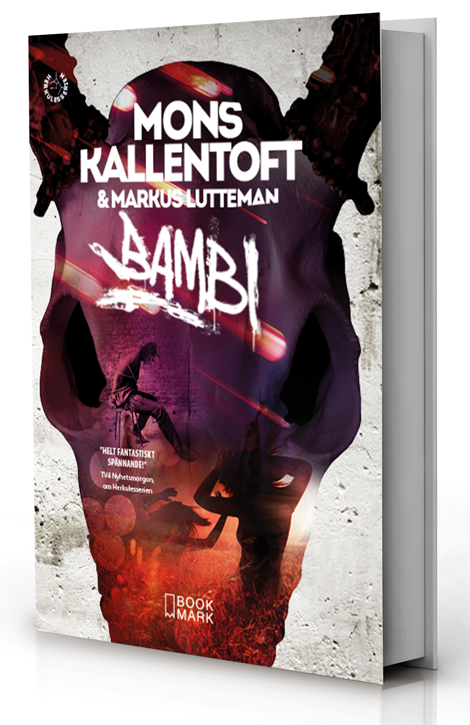
Serien har sålts till mer än tjugo länder och legat i toppen på både franska och engelska bästsäljarlistor. Enligt Le Monde ”vänder man blad med glupande frenesi”.
I Sverige har böckerna fått stort genomslag bland den grupp som läser allra minst, nämligen unga män. Enligt förlagschef Claes Ericson kan detta bero på seriens tidlösa kamp mellan härskarklasser och utsatta, i kombination med hjältens storslagna förmågor och personliga bräcklighet.
”Det är rått, hårt och högaktuellt. Det här är en thrillerserie som inte väjer för våra mörkaste drifter och rädslor”, säger Claes Ericson.
I Bambi beskrivs det värsta som kan hända när ungdomar nätshoppar. Herkulesseriens övergripande ramberättelse för-djupas och huvudpersonen, Zack Herry, drabbas av en katastrofal personlig tragedi.
Bambi finns i butik från och med idag. På torsdag kl. 17.00 är det författarsamtal på Adlibris Marknad på Regeringsgatan, och sedan på lördag kl. 14.00 på Akademibokhandeln Mäster Samuelsgatan.
För mer information om boken eller författarna, vänligen kontakta:
Anna Cecilia Weschke
Bookmark Förlag
ac.weschke@bookmarkforlag.se
0708 738 238

Bookmark Förlag vänder sig till kräsna bokläsare.
Vi fokuserar på unika och dramatiska titlar som är svåra att lägga ifrån sig.

